國立花蓮高工108學年度第二學期合作教育盃班際球賽得獎班級
高二男生排球
第一名 電二甲 第二名 機二乙 第三名 電二乙 第四名 機二甲
第一名 電二甲  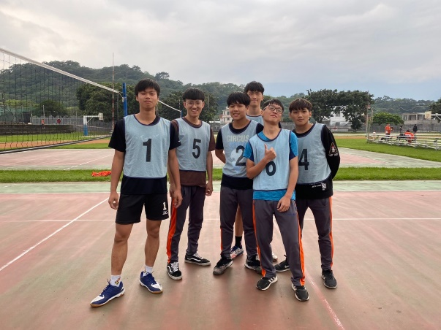 |  |  |  | 第二名 機二乙  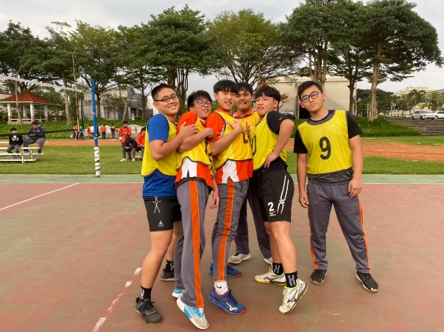
第三名 電二乙  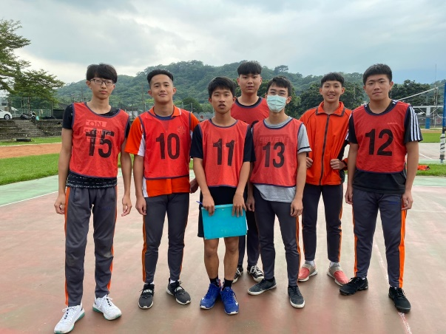 |  |  |  | 第四名 機二甲  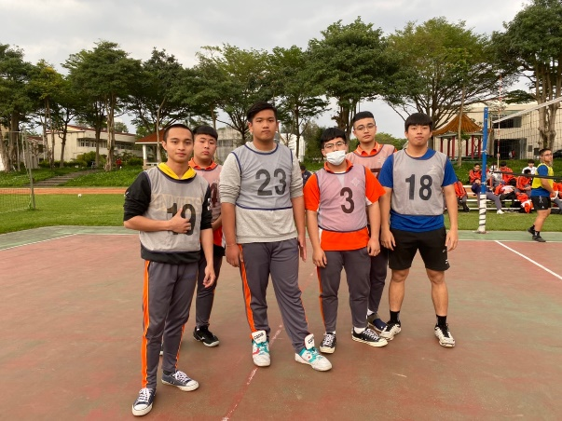
班級 | 姓名 | 班級 | 姓名 | 班級 | 姓名 | 班級 | 姓名
電二甲 | 潘弘傑 | 機二乙 | 張家維 | 電二乙 | 李杰 | 機二甲 | 林柏均
 | 徐柏鈞 |  | 廖威駿 |  | 林榮恩 |  | 蔡伯彣
 | 黃心保 |  | 吳鴻翔 |  | 葉侑倫 |  | 彭康瑋
 | 王黃泓智 |  | 王琪柏 |  | 許柏恩 |  | 鄭羽佑
 | 吳成威 |  | 林立玄 |  | 游冷家禾 |  | 楊范振傑
 | 李恒宇 |  | 吳承祥 |  | 任財昇 |  | 洪皇恩
 | 伊時中 |  | 呂和奕 |  | 陳靖諺 |  | 林東葳
 | 賴廖清 |  | 陳楊俞政 |  | 張慶渝 |  | 林瑋恩
 | 彭國濱 |  | 江騰 |  | 王浩荃 |  | 林宸安
 | 陳駿棋 |  | 鍾景翔 |  | 簡睿翔 |  | 潘光泰
 | 蔡凱睿 |  | 林宇軒 |  | 張柏恩 |  | 林豐晉
 | 姜程瀚 |  | 翁林蔚 |  | 張赫 |  | 吳崇宇

